編號12 本署率先導入水利工程碳預算管控，經濟部全面升級工程減碳力
度 照片3張

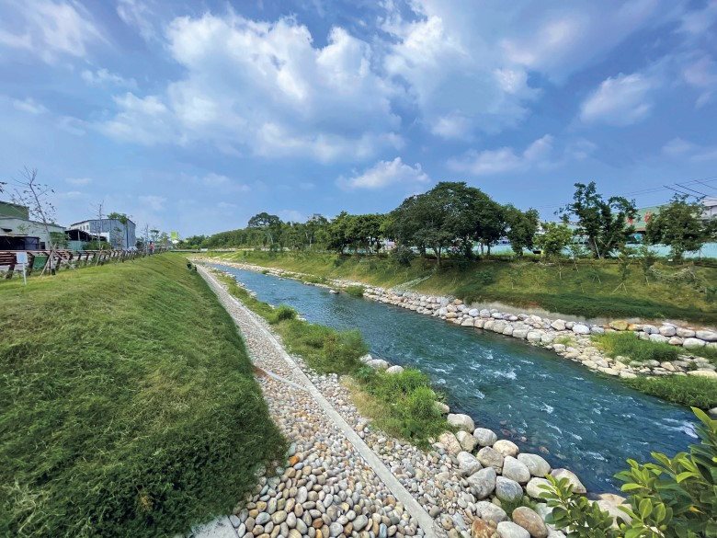 | 照片說明  照片1  透過碳預算管控，調整工程採現地取材、綠色工法，減少混凝土用量-旱溪排水整治

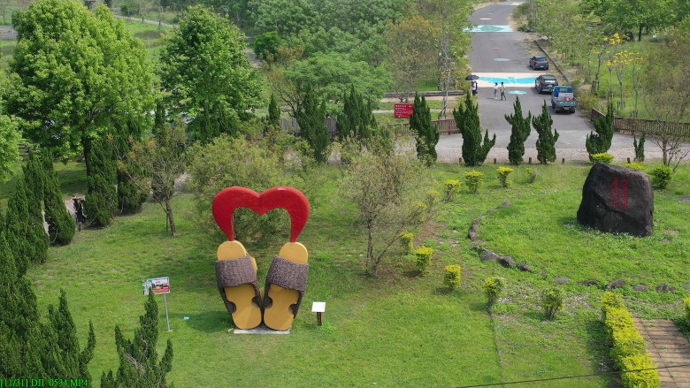 | 照片說明  照片2  大量植樹固碳，並申請抵換專案造林與植林之認證，降低工程生命週期碳排-東埔蚋溪木屐寮生態園區

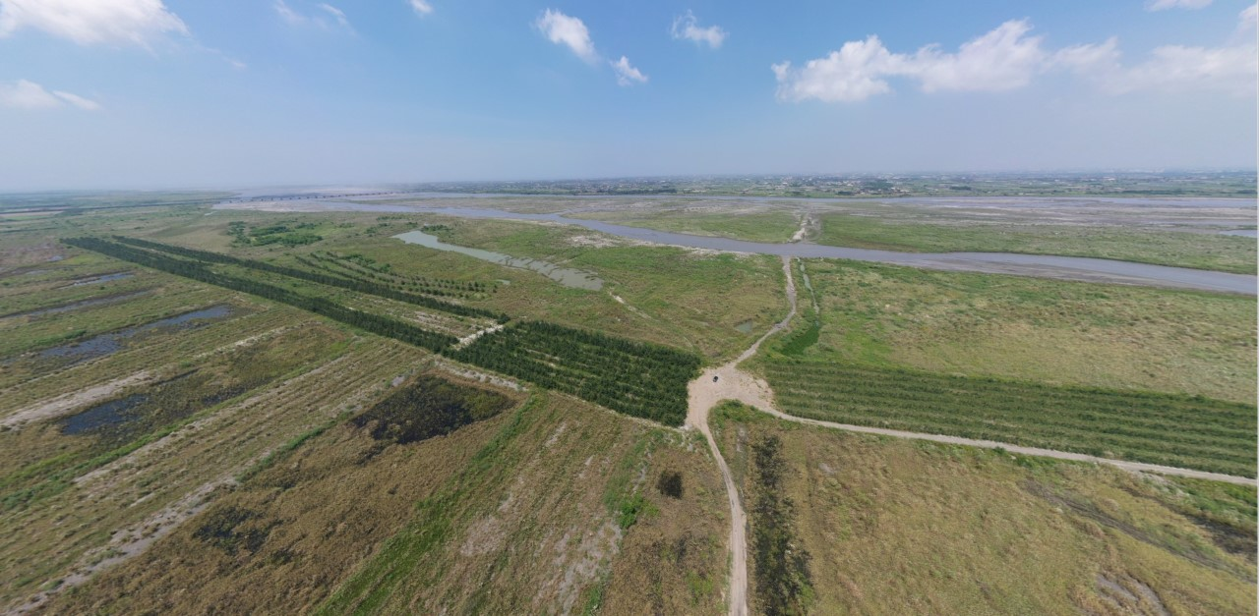 | 照片說明  照片3  便道鋪設碎石減少揚塵並於兩側種植喬木固碳，提升減碳力度-濁水溪揚塵防治工程

